Recipe（様式）
コンテンツ開発者 両角達男・加藤龍平
● 学校種別・学年 中学校第１学年
● 単元・項目 図形・空間図形
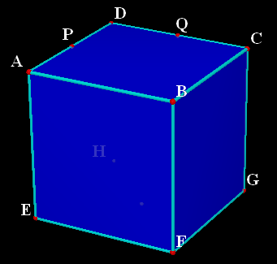
■ ソフト・カリキュラム活用のメリット
立方体を１つの平面で切断した際に，その切断面と
して正五角形が現れることはない。しかし，正五角形
でない五角形は，立方体の切断面としてつくることが
できる。
右図のように，立方体ABCD-EFGHのうち，底面のとな
り合う辺ADの中点Ｐ，辺CDの中点Ｑをとり，立方体
の対角線DFの端点との，３点Ｐ，Ｑ，Ｆを通る切断面
では五角形ができる。
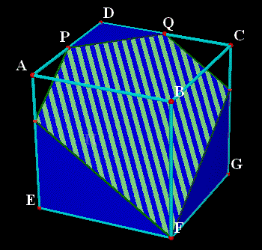
この五角形は，頂点Fから線分PQにおろした垂線に
関して線対称な図形となる。
底面のとなり合う辺AD，CDの中点をとりつつも，
立方体の切断面として，正六角形となる場合もある。
この場合は，立方体ABCD-EFGHで，辺EF，辺GFの
中点をそれぞれ通過する。さらに，辺AE，辺CGの中点
をそれぞれ通過する。
線分PQからの切り込み方が異なったもの（切り込む
角度が異なる）として，五角形，正六角形の場合それ
ぞれを区分けすることもできる。

これらの考察は，立方体の切断面について，次の問いの変化ともいえる。

立方体の切断面として，五角形ができるのだろうか？
問いの変化
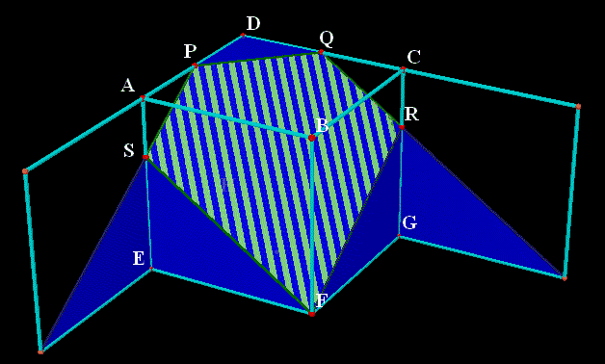
立方体の切断面としてできた五角形はどんな図形だろうか？
右図のように，立方体の一部を
展開すると，２点Ｐ，Ｑを通る
五角形がどのような特徴をもつ
五角形なのかを追究することが
できる。
動的幾何ソフトの活用を通し
て，「立方体の切断面として
できた五角形はどんな図形だ
ろうか」に関する学習活動を
行わせたい。

■ 活用シーンの具体的提案
〔学習の展開〕
① 「立方体の切断面として，どんな図形ができるだろうか」という問いかけをもとに，
頭の中で想像した図形を自由に発言させる。
②「立方体の切断面として，五角形ができる
だろうか」という問いをもとに，動的幾何
ソフトでの観察や操作に基づいて，
確認をする。
また，切断面として正六角形ができる場合
との比較から，五角形ができる場合はどんな
場合なのかの意識を高める。

③「立方体の切断面としてできた五角形はどん
な図形だろうか」という問いをもとに，五角
形がどのような図形となるのかを，動的幾何
ソフトでの観察をきっかけに考えさせる。
特に，立方体の一部をひらいた図形をみる
ことから，辺の長さの関係や対称性に気づかせる。

④ 立方体の切断面としてできた五角形は線対称な図形となることを，直観的に確認する。
立方体の模型なども使いながら，動的幾何ソフトで観察したこと，模型を触って感じ
たこと（鏡映の様子など），思考したことなどを関連づけさせたい。

なお，生徒の学習状況をふまえて，対称性をもつ五角形となることの理由，正五角形にはならないことの理由について，議論を深めることもできる。

